-Agents pathogènes biologique
2 - Les virus
Le mot latin « virus » signifie poison. Les virus sont des agents infectieux potentiellement pathogènes. Ils ne possèdent pas les éléments qui autoriseraient leur multiplication autonome, comme les acides aminés, certaines enzymes ou les sources d’énergies (ATP). Les virus ont besoin de la cellule hôte pour se multiplier. Ils se multiplient obligatoirement en
intracellulaire (parasitisme intracellulaire absolu).
- Action des agents physiques et chimiques sur les virus
- Agents physiques
• Chaleur
Dans l’ensemble, les virus, lorsqu’ils sont en position intracellulaire, sont bien adaptés à
la température de 37°C, idéale pour le fonctionnement des enzymes de réplication. En
position extracellulaire, ils sont très sensibles à la chaleur (le virus de la rougeole par
exemple est inactivé en 45 minutes à 37°C). De ce fait, quand on souhaite isoler un
virus d’un prélèvement pathologique, il faut adresser ce prélèvement au laboratoire dans
une glacière à 4°C. Les virus en dehors d’un système cellulaire, peuvent être conservés
à - 80°C pendant des années, certains peuvent être lyophilisés.
• La dessication
Les virus y sont très sensibles (exception : le virus de la variole, présent dans les
croûtes).
• Les UV
Ils provoquent des altérations des acides nucléiques viraux, induisent des mutations et
donc une perte du pouvoir infectieux (inactivation).

- Agents chimiques
• Les oxydants (comme l’eau de javel)
Le VIH y est très sensible. Les Entérovirus à transmission hydrique sont résistants
(exemple virus de la poliomyélite et virus de l’hépatite A (HAV) qui résistent à la
chloration usuelle des eaux) .
• Les solvants des lipides l’éther et le désoxycholate de sodium inactivent les virus avec enveloppe ;
2- 1-la taille des virus
La taille des virus varie entre 18 nm (Parvovirus) et 250 × 350 nm (virus de la variole). Selon certains travaux, la taille des virus se situe entre 10 et 400 nm de diamètre (sachant que le pouvoir de résolution de la microscopie optique se situe autour de 300 nm). Des ADN-virus exceptionnellement grands ont été mis en évidence chez les amibes et classés dans une nouvelle famille (virus géants ou Megaviridae). Avec un diamètre de 400 nm, ils atteignent la taille des petites bactéries. Le plus grand virus mis en évidence à ce jour chez les amibes est le Pandoravirus (1 μm × 0,5 μm) qui contient plus de 2 500 séquences codant des protéines et qui semble constituer un stade d’évolution intermédiaire entre un virus et une cellule.
2-3-Structure
Les virus sont composés de :
- Un acide nucléique (ADN ou ARN) formant le génome
- Une capside = manteau de protéines protectrices
- Le génome et la capside forment la nucléocapside
- Ils peuvent avoir ou non une enveloppe (péplos). Ils sont donc soit enveloppés, soit nus.
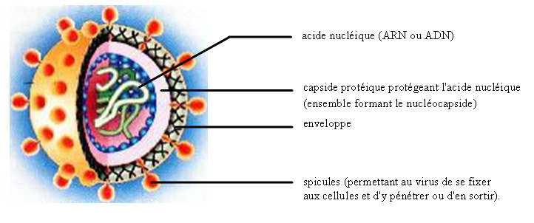
La structure d’un virus
-L’acide nucléique : porteur de l’information génétique. Il peut être de l’ADN ou de l’ARN,
-La capside : C’est une coque de nature protéique dont les protéines constituantes sont codées par le génome viral. Elle résulte de l’auto-assemblage de nombreuses copies d’une ou de quelques sous-unités protéiques ou protomères (capsomères) ; ce sont une ou plusieurs chaînes polypeptidiques codées par le virus.
Les rôles de la capside sont les suivants :
- Renferme et protège l’acide nucléique
- Permet l’attachement du virus à la cellule hôte dans le cas des virus nus : spécificité de l’hôte
- Porte des déterminants antigéniques qui sont importants pour la protection immunitaire et la classification antigénique des virus (sérotypes).
Pour certains virus (comme les Rétrovirus), la nucléocapside porte le nom de « core ». L’organisation dans l’espace, des composants de la capside donne :
- Soit une forme à symétrie hélicoïdale
- Soit une forme d’icosaèdre avec une symétrie cubique
- Soit des symétries complexes.
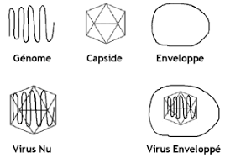
Les composants viraux
a- Capside hélicoïdale (virus à symétrie hélicoïdale ( sans enveloppe chez les grand bactériophages et virus des plants) Exemple : le VMT (virus de la mosaïque du tabac. Morphologiquement c’est un bâtonnet cylindrique creux de 300 nm de long et de 17 nm de diamètre. Il comprend une molécule d’ARN enroulée en hélice, d’une masse moléculaire de 3.106 daltons et formée de 6400 nucléotides. La capside cylindrique entoure cette spirale d’ARN. Cette capside est constituée par la succession de sous unités protéiques, identiques entre elles, qui s’accrochent le long de l’acide nucléique. Il y a 2200 sous-unités protéiques identiques. Chacune est constituée de 158 AA. Il ne faut que 474 nucléotides environ parmi les 6400 de l’ARN viral, pour diriger la synthèse des protéines de la capside.
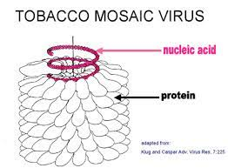

b- Capside icosaédrique à symétrie cubique (ou parasphérique) :
Entérovirus, adénovirus, herpès… L’icosaèdre est un polyèdre régulier possédant 20 faces et 12 sommets. Chaque face est un triangle équilatéral. Sur les faces, les sous-unités protéiques se regroupent par 6 ainsi que sur les arêtes pour constituer des capsomères appelés hexons. Au sommet de chaque triangle, les sous unités s’y assemblent par cinq ; le capsomère du sommet se nomme penton. Ainsi, les pentamères sont localisés aux sommets de l’icosaèdre, tandis que les hexamères occupent généralement les arêtes et les faces triangulaires.
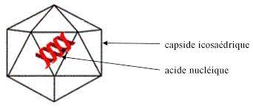
Capside icodaédrique
c- Capside à symétrie complexe (Poxvirus)
La capside de certains virus est construite de façon complexe et ne peut être décrite par des symétries simples. Beaucoup de virus, comme les grands bactériophages et les poxvirus, ont une symétrie complexe. Les poxvirus sont les virus d’animaux les plus grands (environ 400 x 240 x 200 nm), ils peuvent même se voir au microscope à contraste de phase ou sur des préparations colorées. D’aspect extérieur ovoïde ou en forme de brique, leur structure interne est exceptionnellement complexe.
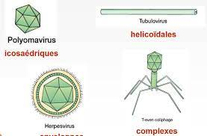
Capside à symétrie complexe
d- L’enveloppe virale (peplos) :
Structure glucidolipidoprotidique provenant d’une membrane cellulaire et contenant des protéines d’information virale. Elle est composée de : bicouche lipidique cellulaire, glycoprotéines virales sous forme de spicules. Elle est constitutive de certains virus. Le péplos est à l’image de la capside, formé de l’assemblage d’unités de structure ou péplomères. L’enveloppe dérive par bourgeonnement du virus à partir de la cellule hôte :
Soit à partir de la membrane cytoplasmique : cas du VIH et du virus de la grippe
- Soit à partir de la membrane nucléaire : cas des virus Herpès
- Soit à partir des membranes intracytoplasmiques (RE, Golgi, Vacuoles) : cas de la rubéole Les lipides présents sur l’enveloppe déterminent chez ces types de virus une certaine sensibilité aux solvants organiques et en particulier l’éther. Les glucides et les lipides sont des constituants normaux de l’hôte. Les protéines de l’enveloppe sont codées par des gènes viraux. Dans de nombreux cas, ces projections sont impliquées dans la fixation du virus à la surface de la cellule hôte. Comme elles diffèrent d’un virus à l’autre, les projections peuvent servir à identifier certains virus L’enveloppe est une structure membranaire souple et les virus enveloppés ont fréquemment une forme variable.
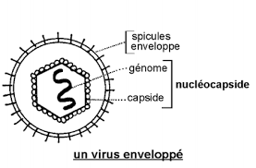
3- Cycle viral
-fixation du virus à une cellule de l’hôte grâce aux protéines d’enveloppe qui se lient à des récepteurs membranaires cellulaires ; cela entraîne la fusion de l’enveloppe virale avec la membrane cellulaire et l’entrée de la capside virale dans la cellule ;
- décapsidation et libération du génome viral dans la cellule ;
- rétro-transcription de l’ARN viral en ADN grâce à l’enzyme transcriptase inverse, transfert de l’ADN viral dans le noyau et incorporation dans l’ADN de la cellule hôte ;
- expression de l’ADN viral, ce qui conduit finalement à la production de nouvelles particules virales qui bourgeonnent à la surface de la cellule parasitée et sont libérées. L’enveloppe virale est donc d’origine cellulaire. Les particules virales produites peuvent infecter d’autres cellules.
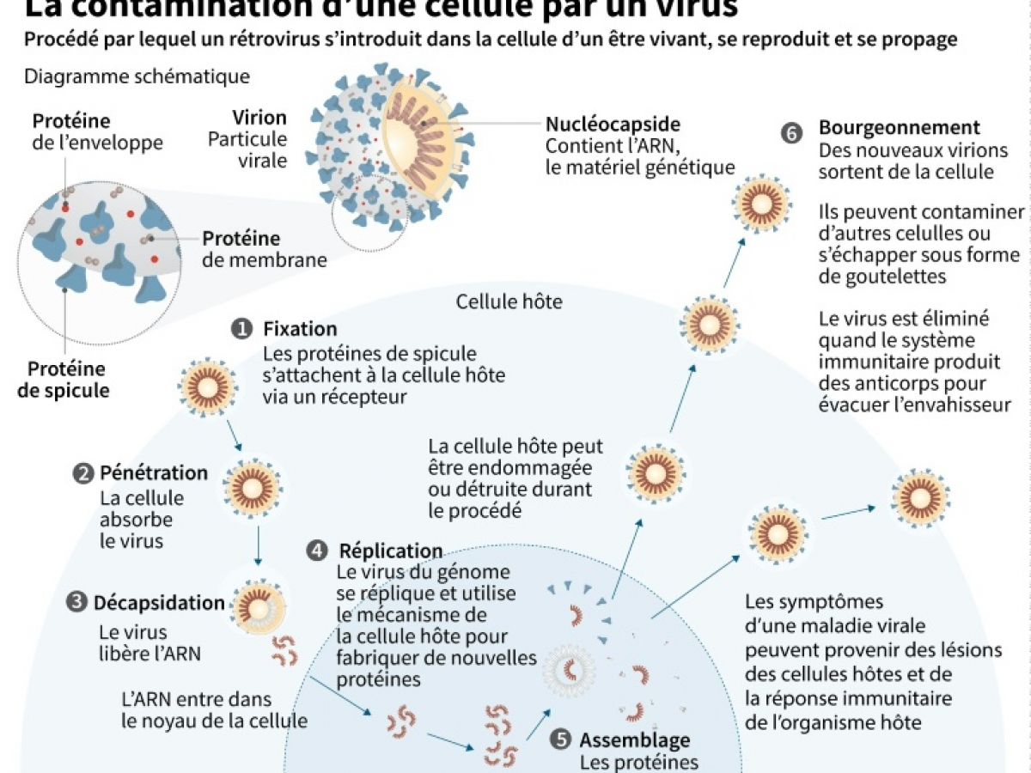
Le cycle viral

4-Conséquences possibles de la multiplication virale pour la cellule infectée
- Mort de la cellule
La cellule meurt car les synthèses cellulaires ont été gravement perturbées par le virus. C'est l'infection lytique. C'est ce que provoquent la plupart des virus humains dans des cellules permissives. C'est in vivo l'équivalent de l'effet cytopathique ou cytopathogène (ECP), altération morphologique de la cellule infectée. Lors de l'infection lytique, l'accumulation dans la cellule infectée de matériel viral désorganise les structures et les fonctions cellulaires. La cellule infectée meurt, soit par nécrose, soit par apoptose. Tout le problème est de savoir si ces cellules peuvent être remplacées par d'autres cellules au sein de l'organisme. Ainsi, au cours des infections à poliovirus, la destruction des neurones de la corne antérieure de la moelle épinière donne des paralysies définitives, car un neurone détruit n'est pas remplacé. En revanche, si ce sont seulement les cellules gliales (les cellules qui forment l’environnement des neurones) qui sont détruites, certaines paralysies finiront par régresser
- Tolérance de l'infection
La cellule tolère l'infection. Le génome viral et le génome cellulaire se partagent le potentiel de synthèse de la cellule et les deux métabolismes, cellulaire et viral, coexistent, selon un "compromis’’ acceptable. L'infection latente induite par certains virus (notamment ceux de la famille des herpèsvirus) est un bon exemple de ce modus vivendi. c- Transformation cellulaire maligne
La cellule infectée se multiplie de façon anarchique : c'est la transformation cellulaire maligne. D’une façon générale, les cellules transformées s'obtiennent à partir de tissus cancéreux ou à partir de cellules normales transformées in vitro, soit spontanément au cours de la culture, soit par l'action de cancérogènes chimiques, de radiations ionisantes ou de virus cancérigènes.

